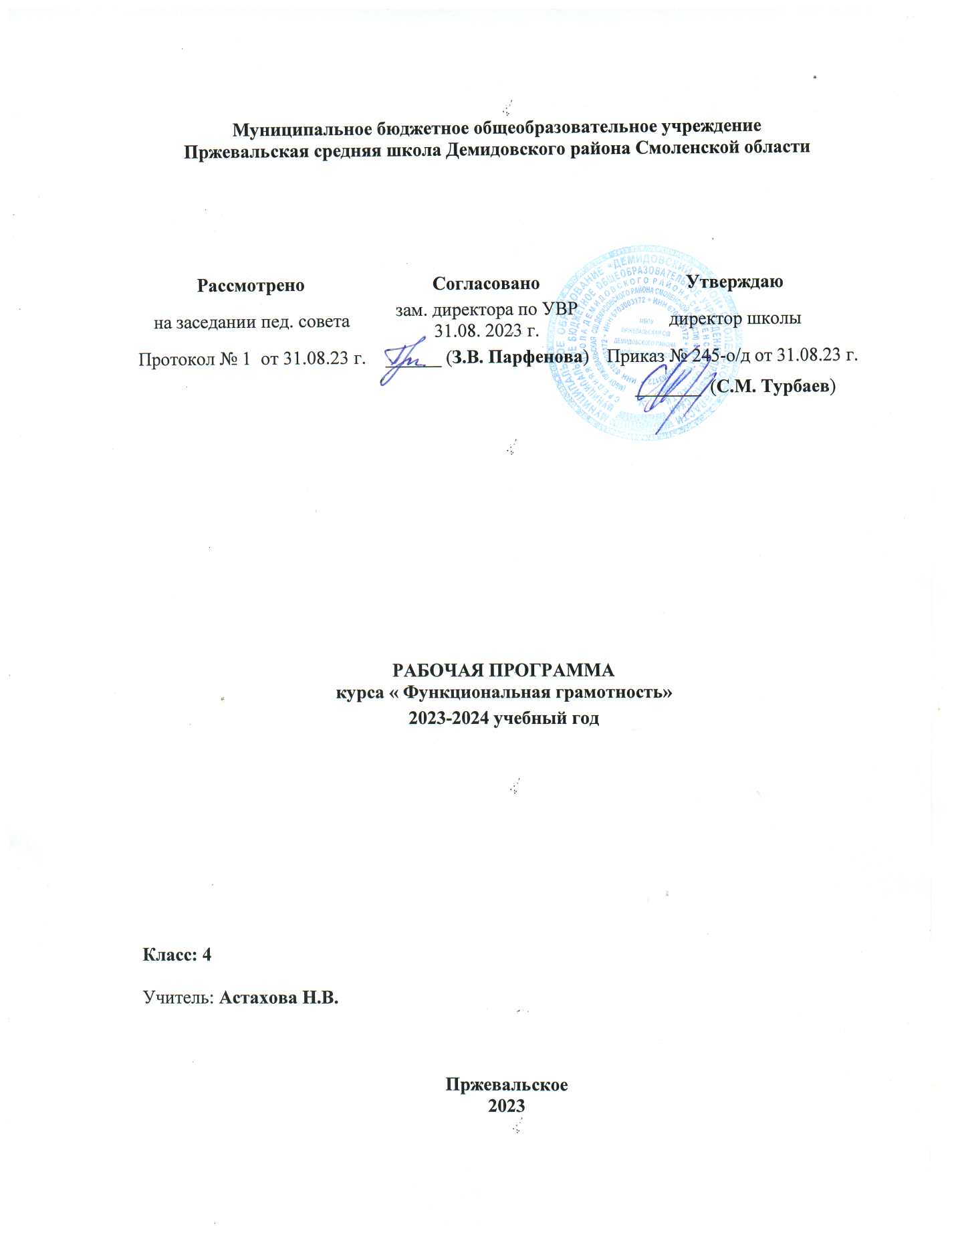

**Пояснительная записка.**

Рабочая программа данного учебного курса внеурочной деятельности разработана в соответствии с требованиями:

• Федерального закона от 29.12.2012 № 273 «Об образовании в Российской Федерации»;

• Приказа Минпросвещения от 31.05.2021 № 286 «Об утверждении федерального государственного образовательного стандарта начального общего образования»;

• Методических рекомендаций по использованию и включению в содержание процесса обучения и воспитания государственных символов Российской Федерации, направленных письмом Минпросвещения от 15.04.2022 № СК-295/06;

• Методических рекомендаций по уточнению понятия и содержания внеурочной деятельности в рамках реализации основных общеобразовательных программ, в том числе в части проектной деятельности, направленных письмом Минобрнауки от 18.08.2017 № 09-1672;

• Стратегии развития воспитания в Российской Федерации на период до 2025 года, утвержденной распоряжением Правительства от 29.05.2015 № 996-р; СП 2.4.3648-20;

*программы «Функциональная грамотность» для 1-4 классов (авторы-составители М.В. Буряк, С.А. Шейкина).

• СанПиН 1.2.3685-21;

• Основная образовательная программа НОО МБОУ Пржевальская СШ на 2023-2024г.

Программа курса внеурочной деятельности для 1 - 4 классов «Функциональная грамотность» разработана в соответствии с требованиями Федерального государственного образовательного стандарта начального общего образования, требования к основной образовательной программе начального общего образования.

Программа «Функциональная грамотность» учитывает возрастные, общеучебные и психологические особенности младшего школьника.

Цель программы: создание условий для развития функциональной грамотности.

Программа разбита на четыре блока: «Читательская грамотность», «Математическая грамотность», «Финансовая грамотность» и «Естественно-научная грамотность».

Целью изучения блока «Читательская грамотность» является развитие способности учащихся к осмыслению письменных текстов и рефлексией на них, использования их содержания для достижения собственных целей, развития знаний и возможностей для активного участия в жизни общества. Оценивается не техника чтения и буквальное понимание текста, а понимание и рефлексия на текст, использование прочитанного для осуществления жизненных целей.

Целью изучения блока «Математическая грамотность» является формирование у обучающихся способности определять и понимать роль математики в мире, в котором они живут, высказывать хорошо обоснованные математические суждения и использовать математику так, чтобы удовлетворять в настоящем и будущем потребности, присущие созидательному, заинтересованному и мыслящему гражданину.

Целью изучения блока «Финансовая грамотность» является развитие экономического образа мышления, воспитание ответственности нравственного поведения в области экономических отношений в семье, формирование опыта применения полученных знаний и умений для решения элементарных вопросов в области экономики семьи.

Целью изучения блока «Естественно-научная грамотность» является формирование у обучающихся способности использовать естественно-научные знания для выделения в реальных ситуациях проблем, которые могут быть исследованы и решены с помощью научных методов, для получения выводов, основанных на наблюдениях и экспериментах. Эти выводы необходимы для понимания окружающего мира, тех изменений, которые вносит в него деятельность человека, и для принятия соответствующих решений.

Программа курса внеурочной деятельности «Функциональная грамотность» рассчитана на 135 часов и предполагает проведение 1 занятия в неделю. Срок реализации 4 года (1-4 класс):

1 класс – 33 часа

2 класс – 34 часа

3 класс – 34 часа

4 класс – 34 часа

В первом полугодии проводятся занятия по формированию читательской и естественнонаучной грамотности, во 2 полугодии - по формированию математической финансовой грамотности. Если учитель считает необходимым, последовательность проведения занятий можно изменить.

Формы организации занятий:

* Предметные недели;
* Библиотечные уроки;
* Деловые беседы;
* Участие в научно-исследовательских дискуссиях;
* Практические упражнения

Учебный процесс учащихся с ограниченными возможностями здоровья осуществляется на основе адаптированных общеобразовательных программ начального общего образования при одновременном сохранении коррекционной направленности педагогического процесса, которая реализуется через допустимые изменения в структурировании содержания, специфические методы, приемы работы.

# ПЛАНИРУЕМЫЕ РЕЗУЛЬТАТЫ ОСВОЕНИЯ КУРСА

**Личностные результаты:**

• становление ценностного отношения к своей Родине – России;

• осознание своей этнокультурной и российской гражданской идентичности;

• сопричастность к прошлому, настоящему и будущему своей страны и родного края;

• уважение к своему и другим народам;

• первоначальные представления о человеке как члене общества, о правах и ответственности, уважении и достоинстве человека, о нравственно-этических нормах поведения и правилах межличностных отношений;

• признание индивидуальности каждого человека;

• проявление сопереживания, уважения и доброжелательности;

• неприятие любых форм поведения, направленных на причинение физического и морального вреда другим людям;

• бережное отношение к природе;

• неприятие действий, приносящих вред природе.

**Метапредметные результаты**

**базовые логические действия:**

• сравнивать объекты, устанавливать основания для сравнения, устанавливать аналогии;

• объединять части объекта (объекты) по определенному признаку;

• определять существенный признак для классификации, классифицировать предложенные объекты;

• находить закономерности и противоречия в рассматриваемых фактах, данных и наблюдениях на основе предложенного педагогическим работником алгоритма

; • выявлять недостаток информации для решения учебной (практической) задачи на основе предложенного алгоритма;

• устанавливать причинно-следственные связи в ситуациях, поддающихся непосредственному наблюдению или знакомых по опыту, делать выводы;

**базовые исследовательские действия:**

• определять разрыв между реальным и желательным состоянием объекта (ситуации) на основе предложенных педагогическим работником вопросов;

• с помощью педагогического работника формулировать цель, планировать изменения объекта, ситуации;

• сравнивать несколько вариантов решения задачи, выбирать наиболее подходящий (на основе предложенных критериев);

• проводить по предложенному плану опыт, несложное исследование по установлению особенностей объекта изучения и связей между объектами (часть – целое, причина – следствие);

• формулировать выводы и подкреплять их доказательствами на основе результатов проведенного наблюдения (опыта, измерения, классификации, сравнения, исследования);

• прогнозировать возможное развитие процессов, событий и их последствия в аналогичных или сходных ситуациях;

**работа с информацией:**

• выбирать источник получения информации;

• согласно заданному алгоритму находить в предложенном источнике информацию, представленную в явном виде;

• распознавать достоверную и недостоверную информацию самостоятельно или на основании предложенного педагогическим работником способа ее проверки;

• соблюдать с помощью взрослых (педагогических работников, - родителей (законных представителей) несовершеннолетних обучающихся) правила информационной безопасности при поиске информации в интернете;

• анализировать и создавать текстовую, видео-, графическую, звуковую информацию в соответствии с учебной задачей;

• самостоятельно создавать схемы, таблицы для представления информации.

**Овладение универсальными учебными коммуникативными действиями:**

**общение:**

• воспринимать и формулировать суждения, выражать эмоции в соответствии с целями и условиями общения в знакомой среде;

• проявлять уважительное отношение к собеседнику, соблюдать правила ведения диалога и дискуссии;

• признавать возможность существования разных точек зрения;

• корректно и аргументировано высказывать свое мнение;

• строить речевое высказывание в соответствии с поставленной задачей;

• создавать устные и письменные тексты (описание, рассуждение, повествование);

• готовить небольшие публичные выступления;

• подбирать иллюстративный материал (рисунки, фото, плакаты) к тексту выступления; **совместная деятельность:**

• формулировать краткосрочные и долгосрочные цели (индивидуальные с учетом участия в коллективных задачах) в стандартной (типовой) ситуации на основе предложенного формата планирования, распределения промежуточных шагов и сроков;

• принимать цель совместной деятельности, коллективно строить действия по ее достижению: распределять роли, договариваться, обсуждать процесс и результат совместной работы;

• проявлять готовность руководить, выполнять поручения, подчиняться;

• ответственно выполнять свою часть работы;

• оценивать свой вклад в общий результат;

• выполнять совместные проектные задания с опорой на предложенные образцы

**Овладение универсальными учебными регулятивными действиями:**

**самоорганизация:**

• планировать действия по решению учебной задачи для получения результата;

• выстраивать последовательность выбранных действий;

**самоконтроль:**

• устанавливать причины успеха/неудач учебной деятельности;

• корректировать свои учебные действия для преодоления ошибок.

**Предметные результаты** изучения блока **«Читательская грамотность»**:

- способность понимать, использовать, оценивать тексты размышлять о них и заниматься чтением для того, чтобы достигать своих целей, расширять свои знания и возможности, участвовать в социальной жизни;

- умение находить необходимую информацию в прочитанных текстах;

- умение задавать вопросы по содержанию прочитанных текстов;

- умение составлять речевое высказывание в устной и письменной форме в соответствии с поставленной учебной задачей.

**Предметные результаты** изучения блока **«Естественно-научная грамотность»**:

- способность осваивать и использовать естественно-научные знания для распознания и постановки вопросов, для освоения новых знаний, для объяснения естественно-научных явлений и формулирования основанных на научных доказательствах выводов;

- способность понимать основные; особенности естествознания как формы человеческого познания.

**Предметные результаты** изучения блока **«Математическая грамотность»:**

- способность формулировать, применять и интерпретировать математику в разнообразных контекстах;

- способность проводить математические рассуждения;

- способность использовать математические понятия, факты, чтобы описать, объяснить и предсказывать явления;

- способность понимать роль математики в мире, высказывать обоснованные суждения и принимать решения, которые необходимы конструктивному, активному и размышляющему человеку.

**Предметные результаты** изучения блока **«Финансовая грамотность»:**

- понимание и правильное использование финансовых терминов;

- представление о семейных расходах и доходах;

- умение проводить простейшие расчеты семейного бюджета;

- представление о различных видах семейных доходов;

- представление о различных видах семейных расходов;

- представление о способах экономии семейного бюджета.

**ОЦЕНКА ДОСТИЖЕНИЯ ПЛАНИРУЕМЫХ РЕЗУЛЬТАТОВ**

Обучение ведется на безотметочной основе.

Для оценки эффективности занятий можно использовать следующие показатели:

- степень помощи, которую оказывает учитель учащимся при выполнении заданий;

- поведение детей на занятиях: живость, активность, заинтересованность обеспечивают положительные результаты;

- результаты выполнения тестовых заданий и заданий из конкурса эрудитов, при выполнении которых выявляется, справляются ли ученики с ними самостоятельно;

- косвенным показателем эффективности занятий может быть повышение качества успеваемости по математике, русскому языку, окружающему миру, литературному чтению и др.

**Содержание программы**

|  |  |  |  |  |
| --- | --- | --- | --- | --- |
| № п/п | Раздел | Кол-во часов | Содержание | Формы внеурочной деятельности |
| 1 | Читательская грамотность | 1  1  1  1  1  1  1  1  1  1 | Старинная женская одежда.  Старинные женские головные уборы.  Старинная мужская одежда и головные уборы.  Жилище крестьянской семьи на Руси.  Внутреннее убранство и предметы обихода русской избы.  История посуды на Руси.  Какие деньги были раньше в России  Комплексная метапредметная работа (сформированность навыков читательской грамотности) | Библиотечные уроки;  Деловые беседы;  Участие в научно-исследовательских дискуссиях;  Практические упражнения |
|  | Итого | 11 |  |  |
| 2. | Естественно-научная грамотность | 1  1  1  1  1  1  1  1 | Томат. Болгарский перец.  Картофель.  Баклажан. Семейство Паслёновые.  Лук.  Капуста.  Горох.  Грибы. | Библиотечные уроки;  Деловые беседы;  Участие в научно-исследовательских дискуссиях;  Практические упражнения |
|  | Итого | 8 |  |  |
| 3. | Финансовая грамотность | 2  1  1  2  1  1 | Потребительская корзина.  Прожиточный минимум.  Инфляция.  Распродажи, скидки, бонусы.  Благотворительность.  Страхование. | Библиотечные уроки;  Деловые беседы;  Участие в научно-исследовательских дискуссиях;  Практические упражнения |
|  | Итого | 8 |  |  |
| 4. | Математическая грамотность | 1  2  1  1  2  1  1  1 | В бассейне.  Делаем ремонт.  Праздничный торт.  Обустраиваем участок.  Поход в кино.  Отправляемся в путешествие.  Комплексная метапредметная работа (сформированность навыков математической и финансовой грамотности) | Библиотечные уроки;  Деловые беседы;  Участие в научно-исследовательских дискуссиях;  Практические упражнения |
|  | Итого | 8 |  |  |
|  | Творческие работы | 1  1 | По выбору.  Составляем словарик по финансовой грамотности. |  |
|  | Итого | 2 |  |  |
|  | **Итого** | **34** |  |  |

**Календарно-тематическое планирование**

|  |  |  |  |  |
| --- | --- | --- | --- | --- |
| № п/п | Тема занятия | Всего часов | Дата проведения | |
| План | Факт. |
|  | Старинная женская одежда. | 1 | 5.09 |  |
|  | Старинные женские головные уборы. | 1 | 12.09 |  |
|  | Старинная мужская одежда и головные уборы. | 1 | 19.09 |  |
|  | Жилище крестьянской семьи на Руси. | 1 | 26.09 |  |
|  | Внутреннее убранство и предметы обихода русской избы. | 1 | 3.10 |  |
|  | История посуды на Руси. | 1 | 10.10 |  |
|  | Какие деньги были раньше в России | 1 | 17.10 |  |
|  | Потребительская корзина. | 1 | 24.10 |  |
|  | Прожиточный минимум. | 1 | 7.11 |  |
|  | Инфляция. | 1 | 14.11 |  |
|  | Комплексная метапредметная работа (сформированность навыков читательской грамотности) | 1 | 21.11 |  |
|  | Распродажи, скидки, бонусы. | 1 | 28.11 |  |
|  | Благотворительность. | 1 | 5.12 |  |
|  | Комплексная метапредметная работа (сформированность навыков математической и финансовой грамотности) | 1 | 12.12 |  |
|  | Страхование. | 1 | 19.12 |  |
|  | Делаем ремонт. В бассейне. | 1 | 26.12 |  |
|  | Праздничный торт. | 2 | 9.01-16.01 |  |
|  | Обустраиваем участок. | 1 | 16.01 |  |
|  | Поход в кино. | 1 | 23.01 |  |
|  | Отправляемся в путешествие. | 1 | 30.01 |  |
|  | Пенсии и пособия. | 1 | 6.02 |  |
|  | Подсчитываем расходы. | 1 | 13.02 |  |
|  | Расходы на обязательные платежи. | 1 | 20.02 |  |
|  | Подсчитываем сэкономленные деньги. | 1 | 27.02 |  |
|  | Томат. Болгарский перец. | 1 | 5.03 |  |
|  | Картофель | 1 | 12.03 |  |
|  | Баклажан. Семейство Паслёновые | 1 | 19.03 |  |
|  | Лук. | 1 | 2.04 |  |
|  | Капуста. | 1 | 9.04 |  |
| 30 | Горох. | 1 | 16.04 |  |
| 31 | Грибы. | 1 | 23.04 |  |
| 32 | Комплексная метапредметная работа (сформированность навыков математической и финансовой грамотности) | 1 | 7.05 |  |
| 33 | Составляем словарик по финансовой грамотности. | 1 | 14.05 |  |
| 34 | Творческая работа. | 1 | 21.05 |  |